Plan de Gestión de Proyecto

Proyecto: Home Switch Home
Revisión 1.1

 |  | 1-06-2019

.

Ficha del documento

Fecha | Revisión | Autor | Verificado
1-6-2019 | Segunda entrega del documento PGP | Nicolás Magnani  Francisco Goin Plexevi  Leandro Llorente | [Firma o sello]

Documento validado por las partes en fecha: 1-06-2019

Por el cliente | Por la empresa suministradora
Aclaración Marcia Kaminose | Aclaración Team17

Introducción

Resumen del Proyecto

Propósito del documento
El presente documento describe la especificación de requerimientos de Software para la administración de usuarios y la gestión de reservas en las residencias disponibles para la empresa Home Switch Home. Este documento debe ser aprobado por el cliente, ya que es una descripción completa y global del funcionamiento del sistema. Además, esta especificación debe ser utilizada en futuras etapas de desarrollo.

Supuestos y restricciones
Supuestos:

-El personal de Home Switch Home estará disponible para las fechas y horarios que se realicen las entrevistas dentro de los marcos temporales definidos para el proyecto

-El personal de Home Switch Home presentara una actitud colaboradora, y disponibilidad del personal requerido durante la duración del proyecto.

-Las propuestas de mejoras estarán orientadas a procesos en los cuales el cambio resulte estratégico para el aumento de la eficiencia organizacional como un todo.

Restricciones:

-Solo se tendrá como presupuesto el costo estimado, siendo difícil incrementar posteriormente dicho presupuesto.

-La fecha de finalización del sistema será el 15/07/2019

Entregables del proyecto
1-04-2019: Entregas de entrevistas, documento SRS y épicas.
22-04-2019: Entrega de pila del producto, documento PGP, DER.
21-05-2019: Entrega del primer demo del proyecto.
17-06-2019: Entrega de la segunda demo del proyecto.
15-07-2019: Entrega del tercer demo del proyecto.

Calendario y resumen del presupuesto
El proyecto tendrá una duración aproximada de 4 meses de desarrollo y diseño del producto, período durante el cual se dispondrá de un presupuesto total de AR$260.000,00.
La fecha de inicio del proyecto será 1-04-2019.
La fecha de finalización del proyecto será 15-07-2019

Documentos referenciados

Referencia | Titulo | Fecha | Autor
Entrevista con cliente | Primer Entrevista | 16-03-2019 | Nicolás Magnani  Francisco Goin Plexevi  Leandro Llorente
Aplicación web versión 1.0 | Especificación de Requerimientos de Software para la aplicación Smart Gauge | 07-04-2019 | Nicolás Magnani  Francisco Goin Plexevi  Leandro Llorente
Entrevista con cliente | Segunda Entrevista | 22-03-2019 | Nicolás Magnani  Francisco Goin Plexevi  Leandro Llorente
Diseño de datos versión 1.0 | Diagrama UML completo del sistema | 22-04-2019 | Nicolás Magnani  Francisco Goin Plexevi  Leandro Llorente
IEEE 1058 | Plan de gestión del proyecto |  | Nicolás Magnani  Francisco Goin Plexevi  Leandro Llorente

Organización del proyecto

Estructura interna

Descentralizado democrático (DD): Este equipo no tiene un jefe permanente. Se nombran coordinadores de tareas a corto plazo y se sustituyen por otros para diferentes tareas. Las decisiones se toman por consenso. La comunicación entre los miembros del equipo es horizontal.
La metodología utilizada es Scrum, sus roles son
Roles Centrales:
Product owner
Scrum máster
Equipo Scrum
Roles no centrales:
Stakeholders (cliente)

A continuación, se describen las principales responsabilidades de cada uno de los puestos en el equipo de desarrollo durante las fases de Inicio y Elaboración.

Puesto | Responsabilidad
Diseñador | Diseño del logo de la empresa. Responsable del aspecto visual del software.
Programador | Construcción de prototipos. Colaboración en la elaboración de las pruebas funcionales, modelo de datos y en las validaciones con el usuario, en una relación directa con el cliente.
Tester | Evaluación del funcionamiento general del software. Diseño y realización de pruebas para la detección de fallas en el software.
Scrum Master | Encargado de asegurar la progresión del proyecto, y el cumplimiento de pautas y reglas de SCRUM.

Interfaces externas
La comunicación con el cliente se basa en entrevistas y demostraciones de software.

Las entrevistas son llevadas a cabo por uno de los programadores para la elicitación de requerimientos.

En las demostraciones de software participa el equipo de programadores junto con el Scrum Master, y se muestra al cliente el trabajo realizado hasta el momento, por la metodología utilizada (scrum), el equipo siempre está en constante comunicación con el cliente.

La relación del equipo es independiente a cualquier otra empresa de sistemas

Planes de administración del proceso

Plan inicial

Plan del personal

1 Diseñador 18/03/19 - 05/08/19
2 Programadores 29/04/19 - 05/08/19
1 Tester 29/04/19 - 05/08/19
1 Scrum Master 29/04/19 - 05/08/19

Plan de adquisición de recursos
El software que se utilizará es de uso libre y los servidores que se utilizarán para mantener el sistema serán provistos por el cliente.

Plan de entrenamiento del personal del Proyecto
Se realizará una capacitación en Vaadin a los programadores y al tester, con un costo de $9000 por persona.
La capacitación al personal será constante hasta la finalización del proyecto.

Plan de trabajo

Principales actividades del proyecto
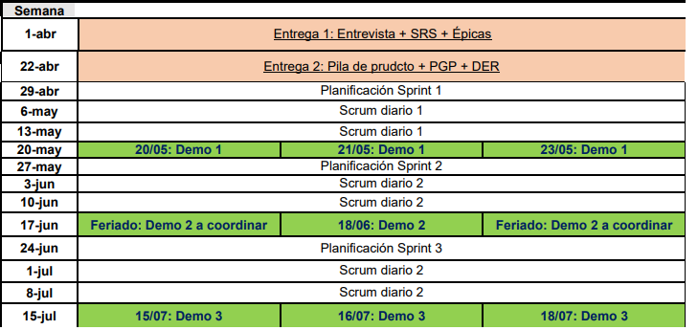

Asignación de esfuerzo

Actividad | Cantidad | Esfuerzo (hs)  Unitario | Esfuerzo (hs)  Subtotal
Manejo de cuentas | 583 | 333 | 250
Gestión  de reservas | 904 | 504 | 400
Manejo  de subastas | 1500 | 800 | 700
Gestión de créditos | 1100 | 500 | 600
Gestión de  residencias publicadas | 672 | 336 | 336
Sesión de usuario | 100 | 50 | 50
Preparación de entrevistas | 144 | 72 | 72
Preparación de las demos | 340 | 168 | 172
Ayuda al cliente | 172 | 72 | 100

Asignación de presupuesto
Personal | Horas | Costo por hora | Subtotal
Diseñador | 744 | 150 | 894
Programador 1 | 400 | 100 | 40000
Programador 2 | 400 | 100 | 40000
Tester | 648 | 80 | 51840
Scrum Master | 600 | 200 | 120000
TOTAL | 2792 | 630 | 252734

Planes de procesos técnicos

Modelo de proceso
El proyecto seguirá un modelo Scrum donde es un proceso en el que se aplican de manera regular un conjunto de buenas prácticas para trabajar colaborativamente, en equipo, y obtener el mejor resultado posible de un proyecto. Estas prácticas se apoyan unas a otras y su selección tiene origen en un estudio de la manera de trabajar de equipos altamente productivos.
En Scrum se realizan entregas parciales( donde serán 3 sprint) y regulares del producto final, priorizadas por el beneficio que aportan al receptor del proyecto. Por ello, Scrum está especialmente indicado para proyectos en entornos complejos, donde se necesita obtener resultados pronto, donde los requisitos son cambiantes o poco definidos, donde la innovación, la competitividad, la flexibilidad y la productividad son fundamentales.
En Scrum el proyecto se ejecutará en ciclos temporales cortos y de duración fija (iteraciones que serán de tres semanas) cada interacción tiene que proporcionar un resultado completo, un incremento de producto final que sea susceptible de ser entregado con el mínimo esfuerzo al cliente cuando lo solicite.
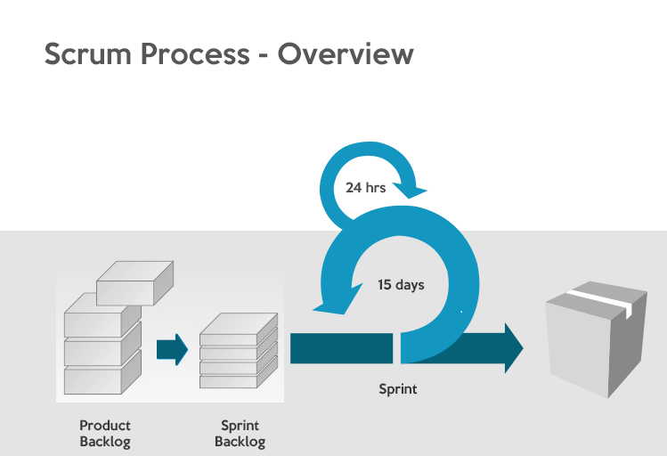

Métodos, herramientas y técnicas
Se utilizará Eclipse IDE, con un plug-in de vaadin. Se programará en java y vaadin. Se utilizará un servidor Apache Tomcat.

Plan de infraestructura

Para llevar a cabo el proyecto el lugar de trabajo será en la facultad de informática de la universidad nacional de la plata, donde los requerimientos necesarios para realizar el proyecto son:
-3 Notebooks.
-3 Escritorios.
-Internet.
-Slack
-GitHub

Plan de procesos de apoyo

Plan de documentación
Se dispondrá de un repositorio en GitHub para almacenar documentación como SRS (Especificación de requisitos de software), entrevistas, PGP (Plan de gestión de proyectos), DER (Diagrama entidad-relación).

En el repositorio también se albergará una Wiki, donde se mostrará el estado y la agenda del proyecto.

Se utilizará la herramienta web Pivotal Tracker para gestionar la Pila de Producto.

Planes adicionales
Junto con el mantenimiento, se realizarán chequeos de seguridad, para asegurar que el sistema no esté bajo ningún riesgo, con un costo adicional de $20.000 que se ven reflejados en el costo final del sistema

